华南理工大学研究生课程考试
_____________ ________
…

姓名 学号 学院 专业： 任课教师
……………………………………………………密………………………………………………封………………………………………线……………………………………线…………………………………………

《电网络分析》试卷
考试时间： 2010年1月21日上午9时至11时30分

注意事项：1. 请考生考前将密封线内各项信息填写清楚；
2. 考试形式：闭卷（√） 开卷（ ）
3. 本试卷共六大题，满分100分，考试时间为150分钟。
题 号 | 一 | 二 | 三 | 四 | 五 | 六 | 总分
得 分
评卷人

一、（20分） （1）什么是端口型无源网络和端口型有源网络？
（2）设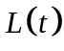为线性时变电感，试证明：当且仅当
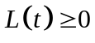 和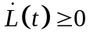 （对所有）
该电感是无源的。
二、（15分）图1所示的一端口网络中，线性时变电容和线性时变电感的变化规律为
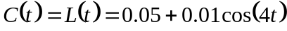 （对于所有时间t）
请判断该网络是否为传统的时变网络？是否为端口型时变网络？并说明理由。
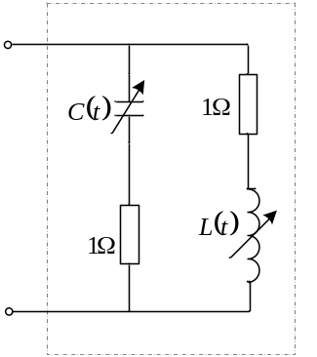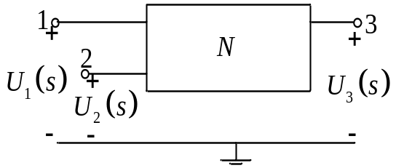
图1 图2
三、（15分）图2中N为一个不含独立电源的线性三端网络，其输出端3开路，分别以1端、2端作为输入端的转移函数分别为：
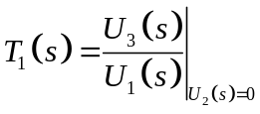， 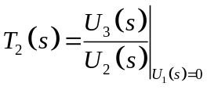
用不定导纳矩阵的分析方法证明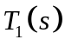和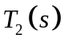互为互补转移函数，即：
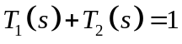

边框、字号、字体

四、（15分）图3所示线性非常态网络中，已知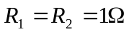，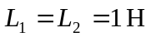，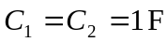，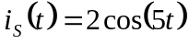A，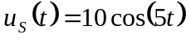V，试问该网络的复杂性阶数是多少？请选择一个规范树，列出该网络的状态方程（要求写成矩阵形式）。
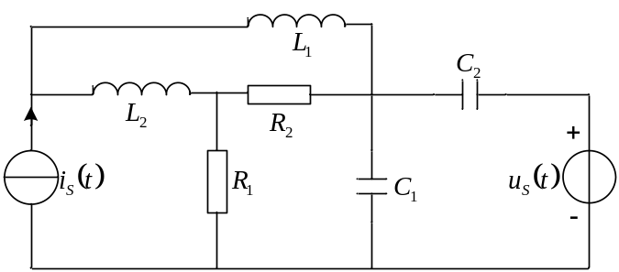
图3

五、（20分）图4所示线性网中，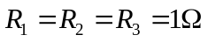，，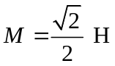，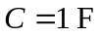，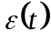表示单位阶跃函数，单位为V。电压初始值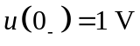，电流初始值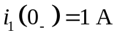，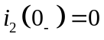。试列写其状态方程，画出对应的状态转移图，并用Mason公式求出转移函数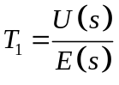、预解矩阵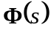和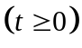时电流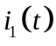。
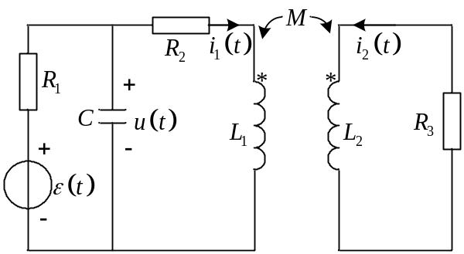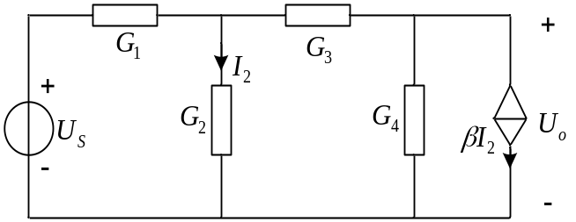
图4 图5

六、（15分）如图5所示的线性网络中，各元件参数的标称值分别为：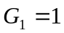S，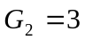S，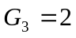S，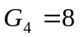S，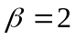，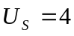V。用增量网络法求出电压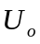对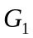、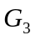及的未归一化灵敏度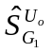、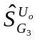及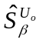；设转移函数为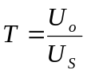，求出

